Для проверки как страница отображается в виде турбо есть инструмент для отладки

<https://webmaster.yandex.ru/site/https:oknober.ru:443/turbo/sandbox/?_tabId=tab528557>

Сюда можно вставить код RSS

В админке Окнобера у каждой страницы есть переключатель в экспертный режим, где появится возможность включить редактор Турбо страниц

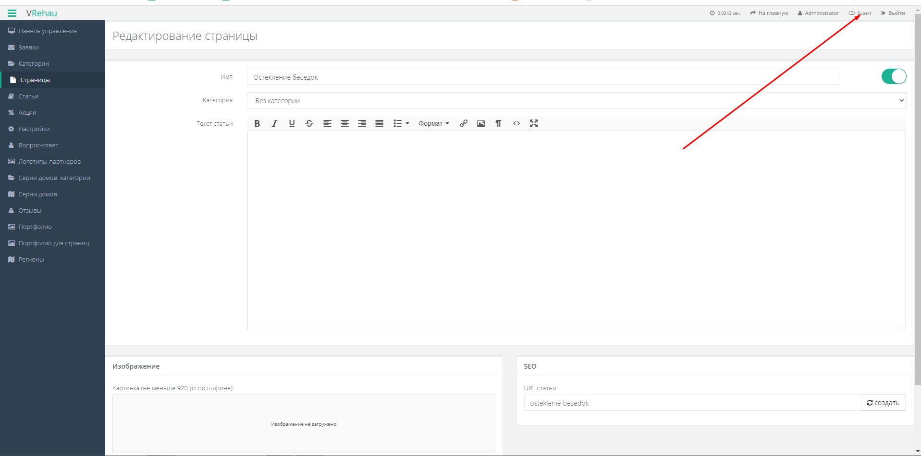

Вот так он выглядит

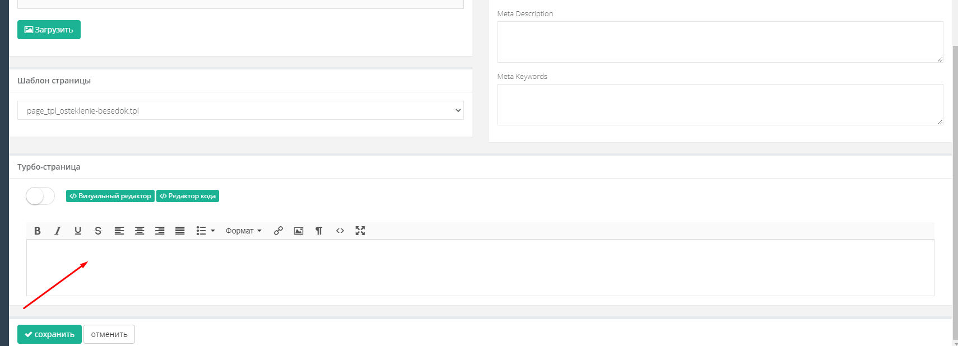

Есть пример уже реализованной страницы Остекления балконов

<https://oknober.ru/admin/page/edit/10>

<https://oknober.ru/page/osteklenie-balkonov-i-lodgiy>

На ее примере нужно так же сделать для всех остальных страниц турбо.

Важно чтоб основной контент был на турбо страницах.